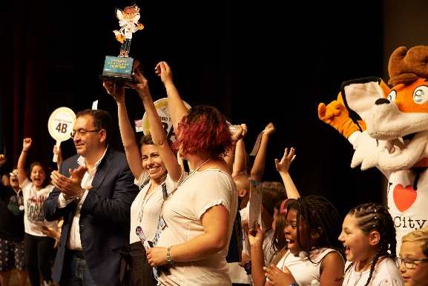

Iniziano le Olimpiadi della Legalità e della Sicurezza di James Fox
La Città di Pomezia partecipa con tutti i suoi Istituti Scolastici Comprensivi
Pomezia si è qualificata alla prima fase della nona edizione delle Olimpiadi della Legalità di James Fox che quest’anno coinvolge trenta comuni e ottanta Istituti Comprensivi della regione Lazio (oltre 450 scuole). Gli insegnanti di Pomezia parteciperanno a seminari e corsi autorizzati dal MIUR - Ministero dell’Istruzione per adempiere alla funzione di ottimi allenatori e guidare al meglio i ragazzi nella partecipazione ai giochi olimpici. Per sostenere i propri figli, anche i genitori avranno la possibilità di confrontarsi con psicologi e tecnici esperti sugli argomenti che James Fox affronterà: bullismo e cyberbullismo; sicurezza stradale; pericoli derivanti dall’utilizzo di internet da riconoscere e prevenire.
James Fox, è il Superamico della Sicurezza, l’Agente segreto ideato dalla Iris T&O, che insieme ai suoi Agenti Speciali, educa e sensibilizza adulti e ragazzi sui temi della legalità e della sicurezza, con lezioni tutte interattive: video, musiche, mappe e gadget digital, ma anche telecomandini televoter e sistemi crossmediali e transmediali. Attraverso le missioni del “RIM – Rimbalza Il Malintenzionato”, i ragazzi, possono anche provare a diventare Agenti JFox ed entrare nella mitica Squadra JFox!
Le Istituzioni di Pomezia saranno coinvolte attivamente e, guidate dal Sindaco e dalla Polizia Locale, sosterranno i giovani concittadini verso la Finale Regionale che si terrà a fine maggio al Teatro Brancaccio di Roma.
Saranno 10.000 i giovani “atleti” della regione Lazio che parteciperanno a lezioni, laboratori e giochi attraverso cui si alleneranno a praticare i sani principi della legalità e della sicurezza, imparando così a riconoscere comportamenti illeciti, proteggersi dai malintenzionati e prevenire le minacce che li circondano. Gli atleti si serviranno dell’aiuto degli Insegnanti che, con gli Agenti della Squadra di James Fox, saranno i loro esperti allenatori, mentre i genitori svolgeranno il ruolo di preparatori atletici.
I giovani più meritevoli si qualificheranno come Agenti di James Fox ed entreranno a far parte della “Squadra JFox” con il ruolo di rappresentanti della Legalità e della Sicurezza.
Il trofeo “Top of the city” sarà assegnato alla città-comunità che maggiormente rappresenterà il sogno di James Fox. All’Istituto Scolastico più partecipativo alla realizzazione del “Sogno di James Fox” sarà donato un corso riconosciuto dal MIUR - Articolo 5 Direttiva n° 90/2003, dal valore stimato in euro 3.500,00 volto allo sviluppo e alla crescita professionale di Insegnanti, Dirigenti Scolastici e personale Ata.
Le Olimpiadi di James Fox, dettagliate su www.jamesfox.it, sono finanziate dalla “Iris T&O – Istituto di Ricerca e Sviluppo” e realizzate con il supporto di “Energenia – Centro di Ricerca Educativa” e “Remake – Produzioni Audiovisive per l’Educazione”.
L'iniziativa si avvale, altresì, del cofinanziamento della Regione Lazio per gli interventi regionali per lo sviluppo del cinema e dell'audiovisivo (legge regionale 2 luglio 2020, n.5).
Iris T&O: www.iriscampus.it; info@iriscampus.it - Squadra JFox: www.jamesfox.it - redazione@jamesfox.it
I nostri canali ufficiali:
@JamesFoxSuperagente - @squadraJF
@jamesfoxsuperamico
@SquadraJamesFox
JamesFoxSquadraSpeciale

